# Unity自适应策略

**实验方式：**

在Game窗格中选取常见分辨率依次查看，还能选择最后一个+，自定义分辨率：

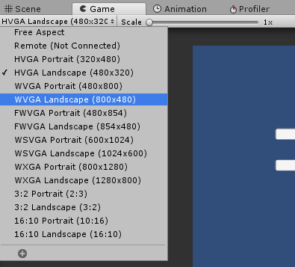

**傻瓜式Canvas Scaler + Rect Transform（纯GUI操作，无需写脚本）：**

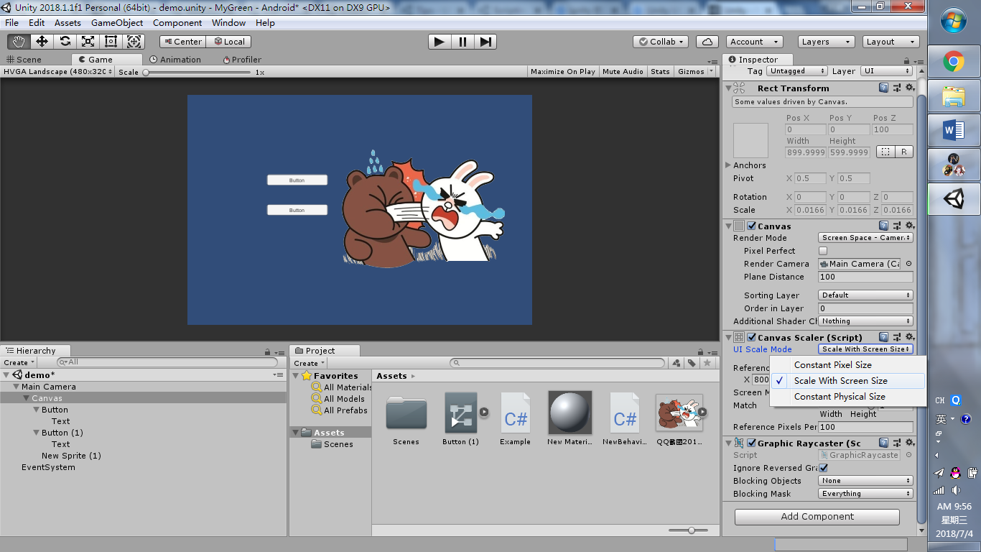

调节最外层画布的Canvas Scaler，为Scale With Screen Size。

下面有拉伸/压缩/按长宽比例进行伸缩等模式，调节成一个对多数屏幕都较为友好的参数。

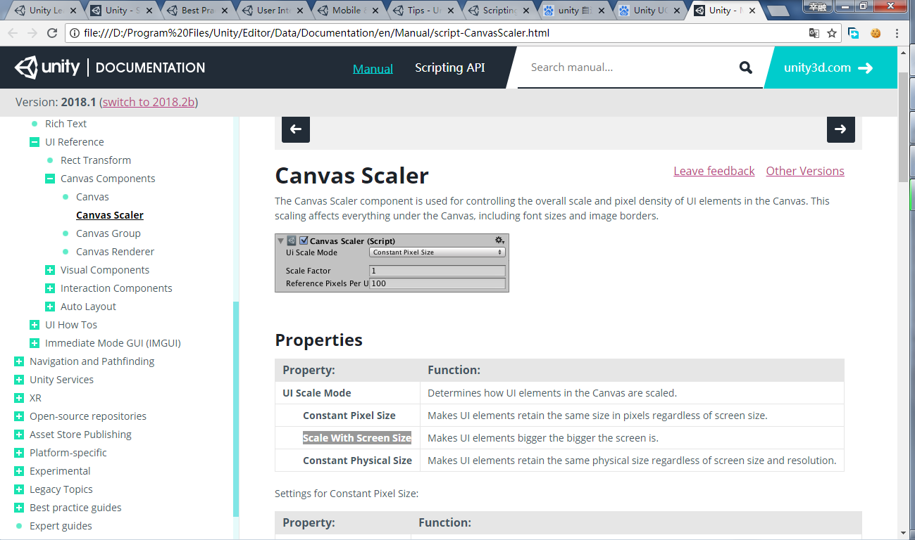

参考：<https://docs.unity3d.com/Manual/script-CanvasScaler.html>

要点：

1）当开发应用在移动端时，“Canvas Scaler”的“UI Scale Mode”为“Scale With Screen Size”，以便自适应移动端屏幕

2）最好事先知道应用到移动端屏幕的分辨率，或屏幕比例，以对应合适设置“Canvas Scaler”的“Reference Resolution”

3）当应用是横屏游戏时，把“Canvas Scaler”的“Match”改为“0”，以“Width”为基准缩放UI适应屏幕；当应用是竖屏游戏时，把“Canvas Scaler”的“Match”改为“1”，以“Height”为基准缩放UI适应屏幕

Rect Transform是对象的一个组件，意在以父级对象的锚点位置（父级对象也必须持有Rect Transform的组件）来决定子级对象的相对位置，从而配合Canvas Scaler完成自适应。Rect Transform可以多层嵌套，从而完成更加精致的位置确定功能。

Rect Transform官方文档：

<https://docs.unity3d.com/Manual/class-RectTransform.html>

Rect Transform中文民间博客教程：

<https://blog.csdn.net/serenahaven/article/details/78826851>

Rect Transform英文官方视频教程**（裂墙推荐观看）**：<https://unity3d.com/cn/learn/tutorials/modules/beginner/ui/rect-transform?playlist=17111>